Документ предоставлен КонсультантПлюс
Приказ комитета государственной охраны объектов культурного наследия Волгоградской обл. от 07.07.2025 N 232-од "Об утверждении предмета охраны объекта культурного наследия регионального значения "Комплекс застройки ул. Советской", расположенного по адресу (местонахождение): Волгоградская область, г. Волгоград, Центральный район, ул. Советская, 1 - 47, в части здания, расположенного по адресу: Волгоградская область, г. Волгоград, Центральный район, ул. Советская, 20"

КОМИТЕТ ГОСУДАРСТВЕННОЙ ОХРАНЫ ОБЪЕКТОВ
КУЛЬТУРНОГО НАСЛЕДИЯ ВОЛГОГРАДСКОЙ ОБЛАСТИ

ПРИКАЗ
от 7 июля 2025 г. N 232-од

ОБ УТВЕРЖДЕНИИ ПРЕДМЕТА ОХРАНЫ ОБЪЕКТА КУЛЬТУРНОГО НАСЛЕДИЯ
РЕГИОНАЛЬНОГО ЗНАЧЕНИЯ "КОМПЛЕКС ЗАСТРОЙКИ УЛ. СОВЕТСКОЙ",
РАСПОЛОЖЕННОГО ПО АДРЕСУ (МЕСТОНАХОЖДЕНИЕ): ВОЛГОГРАДСКАЯ
ОБЛАСТЬ, Г. ВОЛГОГРАД, ЦЕНТРАЛЬНЫЙ РАЙОН, УЛ. СОВЕТСКАЯ,
1 - 47, В ЧАСТИ ЗДАНИЯ, РАСПОЛОЖЕННОГО ПО АДРЕСУ:
ВОЛГОГРАДСКАЯ ОБЛАСТЬ, Г. ВОЛГОГРАД, ЦЕНТРАЛЬНЫЙ РАЙОН,
УЛ. СОВЕТСКАЯ, 20

В соответствии с Федеральным законом от 25 июня 2002 г. N 73-ФЗ "Об объектах культурного наследия (памятниках истории и культуры) народов Российской Федерации", Порядком определения предмета охраны объекта культурного наследия, включенного в единый государственный реестр объектов культурного наследия (памятников истории и культуры) народов Российской Федерации в соответствии со статьей 64 Федерального закона от 25 июня 2002 г. N 73-ФЗ "Об объектах культурного наследия (памятниках истории и культуры) народов Российской Федерации", утвержденным приказом Министерства культуры Российской Федерации от 13 января 2016 г. N 28, Положением о комитете государственной охраны объектов культурного наследия Волгоградской области, утвержденным постановлением Администрации Волгоградской области от 19 декабря 2016 г. N 697-п, приказываю:
1. Утвердить прилагаемый предмет охраны объекта культурного наследия регионального значения "Комплекс застройки ул. Советской", расположенного по адресу (местонахождение): Волгоградская область, г. Волгоград, Центральный район, ул. Советская, 1 - 47, в части здания, расположенного по адресу: Волгоградская область, г. Волгоград, Центральный район, ул. Советская, 20.
2. Настоящий приказ вступает в силу со дня его подписания.

Председатель комитета
А.Ю.БАЖЕНОВ

Утвержден
приказом
комитета государственной охраны
объектов культурного наследия
Волгоградской области
от 7 июля 2025 г. N 232-од

ПРЕДМЕТ ОХРАНЫ ОБЪЕКТА КУЛЬТУРНОГО НАСЛЕДИЯ РЕГИОНАЛЬНОГО
ЗНАЧЕНИЯ "КОМПЛЕКС ЗАСТРОЙКИ УЛ. СОВЕТСКОЙ", РАСПОЛОЖЕННОГО
ПО АДРЕСУ (МЕСТОНАХОЖДЕНИЕ): ВОЛГОГРАДСКАЯ
ОБЛАСТЬ, Г. ВОЛГОГРАД, ЦЕНТРАЛЬНЫЙ РАЙОН, УЛ. СОВЕТСКАЯ,
1 - 47, В ЧАСТИ ЗДАНИЯ, РАСПОЛОЖЕННОГО ПО АДРЕСУ:
ВОЛГОГРАДСКАЯ ОБЛАСТЬ, Г. ВОЛГОГРАД, ЦЕНТРАЛЬНЫЙ РАЙОН,
УЛ. СОВЕТСКАЯ, 20 <1>

--------------------------------
<1> Адрес (местонахождение) и наименование объекта культурного наследия указаны в соответствии с актом федерального органа охраны объектов культурного наследия о регистрации объекта культурного наследия в Едином государственном реестре объектов культурного наследия (памятников истории и культуры) народов Российской Федерации.

Предметом охраны объекта культурного наследия регионального значения "Комплекс застройки ул. Советской", расположенного по адресу (местонахождение): Волгоградская область, г. Волгоград, Центральный район, ул. Советская, 1 - 47, в части здания, расположенного по адресу: Волгоградская область, г. Волгоград, Центральный район, ул. Советская, 20, являются:

N п/п | Элементы предмета охраны | Описание элемента предмета охраны | Иллюстрации
1. | Местоположение и градостроительные характеристики | жилой дом располагается  в Центральном районе  г. Волгограда, вдоль красных линий квартала, ограниченного улицами Комсомольская, Советская,  им. маршала Чуйкова, им. Соколова | 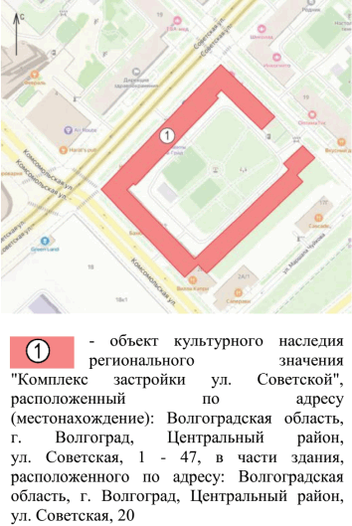
2. | Объемно-пространственная композиция здания | кирпичный жилой дом,  с подвалом состоит из  четырех зданий,  последовательно  примыкающих друг к  другу:  "П"- образное в  плане 5 - 6-этажное  здание в границах улиц  Комсомольская,  Советская,  им. Соколова;  прямоугольное в плане  5-этажное здание по  ул. Комсомольской;  прямоугольное в плане  4-этажное здание по  ул. им. маршала Чуйкова;  прямоугольное в плане  6-этажное здание  по ул. им. маршала Чуйкова | 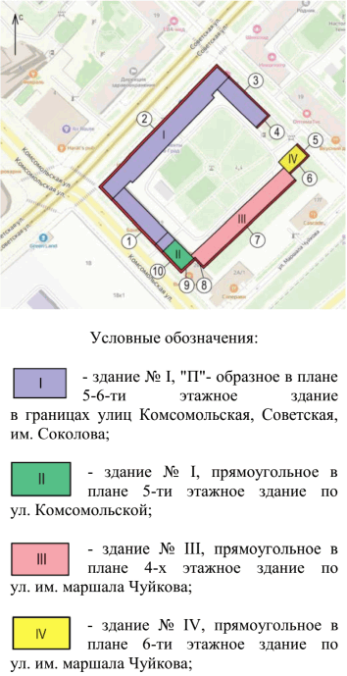  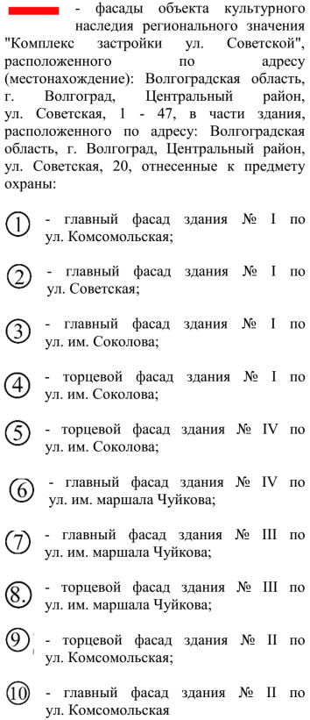
3. | Крыша | форма крыши - вальмовая;  покрытие крыши - металлическое | 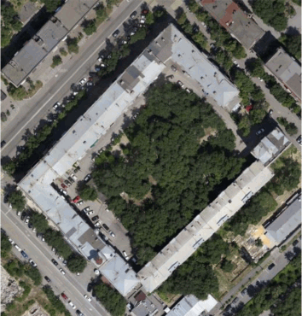
4. | Композиционное и архитектурно-художественное оформление главного фасада  здания N I по  ул. Комсомольская,  сложившееся  в 1950-е гг. | характер, ритм и размер вертикального и горизонтального членения фасада,  его декоративное убранство, включающее следующие элементы:  - доминирующий объем в две световые оси, фиксирующий арку сквозного дворового проезда;  - широкий профилированный арочный наличник с лепным декором арки сквозного дворового проезда;  - широкие трапециевидные  сандрики оконных проемов, соединенные  барельефной арочкой;  растительный лепной  декор в простенке оконных проемов;  - прямоугольные  сандрики и прямоугольные  подоконные полочки  оконных проемов;  - балюстрада по периметру доминирующего объема с завершением в виде ротонды со шпилем и  поднимающейся базой  над вальмовой кровлей;  - балконы, фиксирующие  расположение входов  во встроенные торговые помещения;  - колонны, фиксирующие углы балконов,  декорированные лепным орнаментом по поверхности;  ограждения балконов с лепными медальонами;  балконные плиты с лепными кронштейнами;  - балконы с металлическим ограждением;  прямоугольные кронштейны балконных плит;  - большие арочные оконные проемы с широкими профилированными наличниками;  - крупный штукатурный руст, выделенный  ступенчатой подоконной тягой;  - мелкий штукатурный  руст, выделенный ступенчатой подоконной тягой;  - венчающий многообломный  карниз, декорированный  сухариками, ионикой и  арочными элементами гребня, сандрики и  подоконные полочки  прямоугольных оконных проемов | 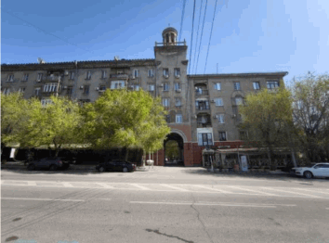  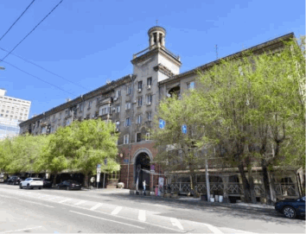  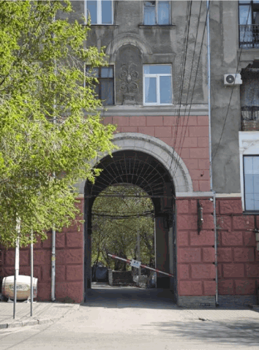  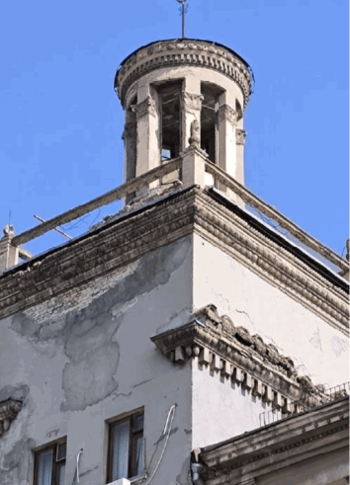
5. | Композиционное решение и архитектурно-художественное оформление  главного фасада  здания N I по  ул. Советская,  сложившееся  в 1950-е гг. | характер, ритм и размер вертикального и горизонтального членения фасада, его декоративное убранство,  включающее следующие элементы:  - арка сквозного дворового проезда по центральной световой  оси, декорированная широким наличником с  лепным декором, опирающимся на декоративные лепные капители коринфского  ордера;  - балконы с правой и левой стороны от центральной световой оси арки сквозного  дворового проезда;  - колонны, фиксирующие углы балконов, декорированные  лепным орнаментом по  поверхности; ограждения балконов с лепными медальонами; балконные плиты с лепными  кронштейнами;  - балконы с металлическим ограждением; прямоугольные кронштейны балконных плит;  - крупный штукатурный руст, выделенный  ступенчатой подоконной тягой;  - мелкий штукатурный  руст, выделенный ступенчатой подоконной тягой;  - рустовка и подоконные тяги внутреннего  пространства центральной арки сквозного дворового проезда, ступенчатые наличники оконных проемов, балконные плиты с простыми прямоугольными кронштейнами;  - балконные плиты с простыми прямоугольными кронштейнами по центральной световой оси фасада, расположенные над аркой сквозного дворового проезда;  - арочные входы в здание с широкими наличниками в правой части фасада;  - прямоугольные сандрики дверных и оконных проемов, прямоугольные подоконные полочки;  - венчающий многообломный карниз  декорированный сухариками, ионикой и  арочными элементами  гребня | 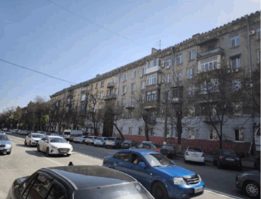  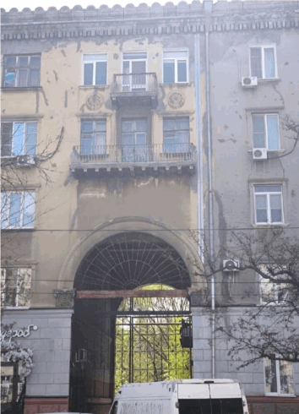  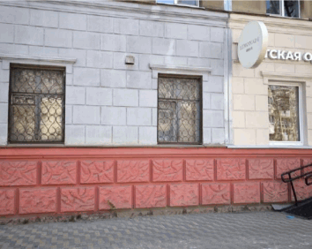  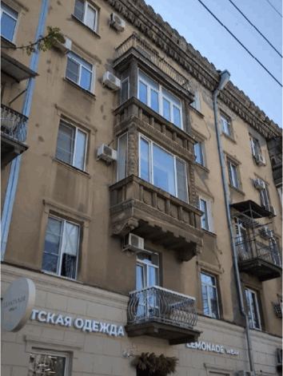  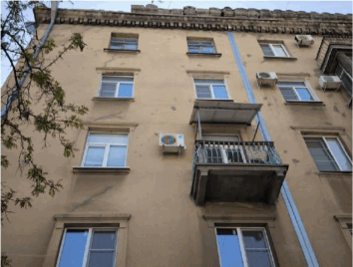
6. | Композиционное  решение и архитектурно-художественное  оформление главного фасада  здания N I по  ул. им. Соколова,  сложившееся  в 1950-е гг. | характер, ритм и размер вертикального и горизонтального членения фасада, его декоративное убранство, включающее следующие элементы:  - балконы;  - колонны, фиксирующие углы балконов, декорированные лепным орнаментом по поверхности; ограждения балконов с лепными медальонами; балконные плиты с лепными кронштейнами;  - балконы с металлическим ограждением; прямоугольные кронштейны балконных плит;  - крупный штукатурный руст, выделенный ступенчатой подоконной тягой;  - мелкий штукатурный  руст стен, выделенный  ступенчатой подоконной тягой;  - прямоугольные сандрики дверных и оконных проемов,  прямоугольные подоконные полочки;  - венчающий многообломный карниз,  декорированный сухариками, ионикой и арочными элементами  гребня | 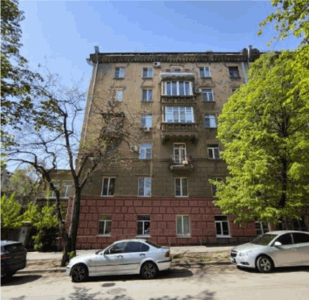  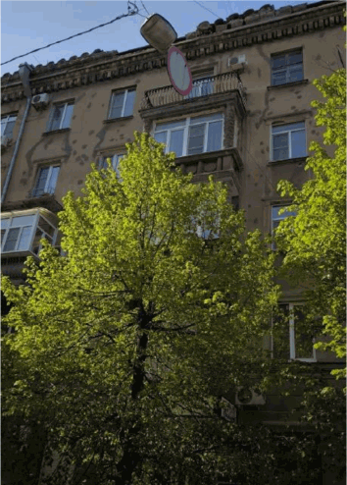  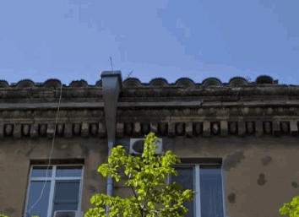
7. | Композиционное решение и архитектурно-художественное оформление торцевого фасада  здания N I по  ул. им. Соколова,  сложившееся  в 1950-е гг. | характер, ритм и размер вертикального и горизонтального членения фасада, и его декоративное убранство,  включающее следующие элементы:  - балконы;  - колонны, фиксирующие углы балконов, декорированные лепным орнаментом по поверхности; ограждения балконов с лепными медальонами; балконные плиты с лепными кронштейнами;  - балкон с металлическим  ограждением; широкий  наличник с лепниной  дверного проема балкона;  - крупный штукатурный руст, выделенный  ступенчатой подоконной тягой;  - мелкий штукатурный руст, выделенный ступенчатой подоконной тягой;  - прямоугольные сандрики дверных и оконных проемов, прямоугольные подоконные полочки;  - венчающий многообломный карниз,  декорированный сухариками, ионикой и  арочными элементами  гребня | 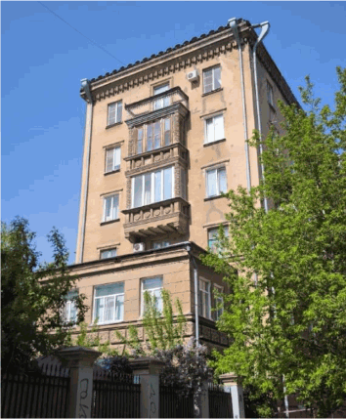
8. | Композиционное решение и архитектурно-художественное оформление торцевого фасада здания N IV по  ул. им. Соколова,  сложившееся  в 1930-е гг. | характер, ритм и размер вертикального и горизонтального членения фасада, и его декоративное убранство,  включающее следующие элементы:  - выступающий цоколь  с неглубоким рустом;  - прямоугольная тяга;  - ступенчатый  венчающий карниз | 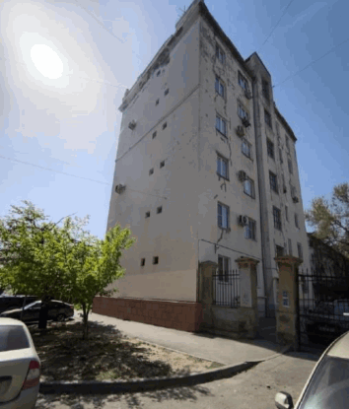
9. | Композиционное  решение и архитектурно-художественное оформление главного фасада здания N IV  по ул. им. маршала  Чуйкова,  сложившееся  в 1930-е гг. | характер, ритм и размер вертикального и горизонтального  членения фасада, и его  декоративное убранство,  включающее следующие элементы:  - лоджии;  - фриз ступенчатого венчающего карниза с  башенками;  - подоконная филенка с  лепным декором;  - низкая цокольная часть, выступающая из плоскости фасада с  неглубоким рустом | 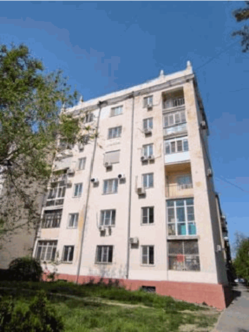
10. | Композиционное  решение и  архитектурно-художественное  оформление главного фасада  здания N III  по ул. им. маршала  Чуйкова,  сложившееся в  1930-е гг. | характер, ритм и размер вертикального и горизонтального членения фасада, и его декоративное убранство,  включающее следующие элементы:  - лоджии с рустованными  боковыми пилястрами и колоннами;  - аттики с башенками в  верхней части ступенчатого венчающего карниза центральных спаренных лоджий;  - лепной декор ограждения лоджий;  - низкая цокольная часть, выступающая из плоскости фасада, с неглубоким рустом;  - ступенчатая межэтажная тяга | 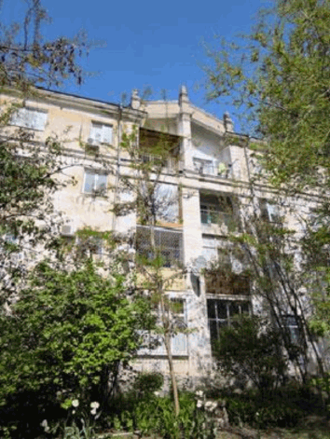  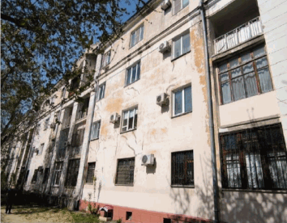  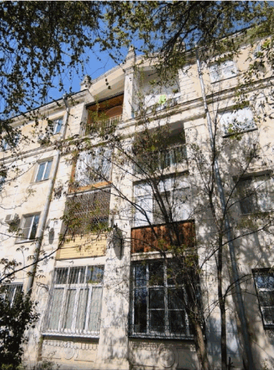
11. | Композиционное решение и архитектурно-художественное  Оформление торцевого здания N III фасада  по ул. им. маршала  Чуйкова,  сложившееся  в 1930-е гг. | характер, ритм и размер вертикального и горизонтального членения фасада, и его  декоративное убранство,  включающее следующие элементы:  - филенчатая пилястра,  фланкирующая угол  здания;  - ступенчатый  венчающий карниз | 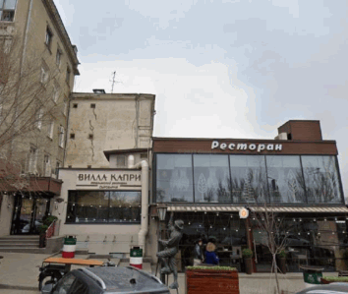
12. | Композиционное  решение и архитектурно-художественное  оформление торцевого фасада  здания N II по ул. Комсомольская,  сложившееся  в 1950-е гг. | характер, ритм и размер вертикального и горизонтального членения фасада, и его  декоративное убранство,  включающее следующие элементы:  - прямоугольные сандрики и подоконные  полочки оконных проемов;  - ступенчатый венчающий карниз с  ионикой | 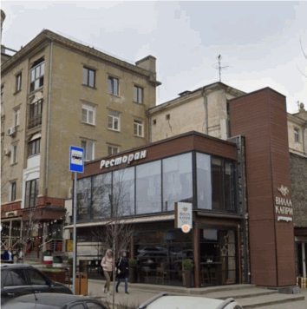
13. | Композиционное  решение и архитектурно-художественное  оформление главного фасада  здания N II по  ул. Комсомольская,  сложившееся  в 1950-е гг. | характер, ритм и размер вертикального и горизонтального  членения фасада, и его  декоративное убранство,  включающее следующие элементы:  - лоджии, декорированные боковыми пилястрами с лепными кронштейнами и редкими декоративными элементами;  - декор, фланкирующий оконные проемы центральной световой  оси в виде филенчатых  пилястр, соединенных  вверху широкой лепной  аркой с лепным декором, лепным медальоном в  межэтажной плоскости;  - крупный штукатурный руст, выделенный  прямоугольной подоконной тягой;  сандрики оконных проемов; прямоугольные  подоконные полочки;  - ступенчатый венчающий карниз,  декорированный ионикой | 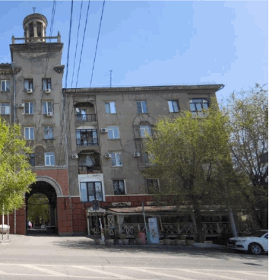
14. | Конструктивные элементы здания | конструкции капитальных стен фасадов здания, отнесенных к предмету охраны, фундаментов и перекрытий
15. | Оконные и дверные проемы здания | местоположение, габариты, конфигурация и оформление - прямоугольная и арочная форма дверных и оконных проемов фасадов здания, отнесенных к предмету охраны
16. | Материалы и  характер обработки  фасадов | главные и торцевые фасады зданий N I, II:  штукатурка, окраска;  первоначальное цветовое решение плоскостей фасадов цокольной части  зданий - терракотовый;  плоскостей фасадов, расположенных выше  цокольной части  зданий - светлая охра;  главные и торцевые фасады зданий  N III, IV: штукатурка,  окраска;  первоначальное цветовое решение плоскостей фасадов цокольной части  зданий - серый;  плоскостей фасадов,  расположенных выше  цокольной части  зданий - светлая охра;  декоративных  элементов - белый | 